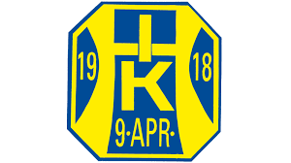
Policy för aktiv idrottare
Aktiv idrottare
Som aktiv idrottare ska du känna till föreningens policy och uppställda mål samt hjälpa till att uppfylla dem.
Som aktiv idrottare representerar du föreningen i många sammanhang både på idrottsarenan och utanför.

Därför är det viktigt att du är:
• Ett föredöme, både i handling och i ord.

På idrottsplatsen är det viktigt att du är.
• Positiv, ger beröm samt uppmuntrar till positivt tänkande. Idrott är roligt! Bjud på dig själv! Ingen blir bättre av negativt gnäll, varken den som klagar eller den som får sådan kritik.

• Väl förberedd för dina uppgifter både på träning och på tävling. Rätt inställning, koncentration, rätt kost, kom i tid mm.
• Ödmjuk och öppen för konstruktiv kritik. Lyssna på dina ledare och idrottskamrater. Även den bäste kan lära sig mera!
• Ärlig utan att skada. Sanning är viktigt men du behöver inte alltid säga allt.

• Korrekt gentemot domare, tävlingsmotståndare, funktionärer och publik. Vårda det egna uppträdandet under själva tävlingen och tacka efter tävling.

Som aktiv idrottare är du ofta i blickpunkten för många. En anpassad och korrekt klubbdräkt är därför alltid lämplig vid träning och ska alltid bäras vid tävling. Givetvis får HIK´s klubbdräkt aldrig bäras i samband med alkoholförtäring eller rökning.</b>

